**GMDB (Gazi Movie Database)**

**Şevket Berat Tetik 23118080062**

**Alperen Örene 23118080006**

**Muhammed Eymen Yiğit 23118080087**

**Mustafa Kerem Kaya 23118080045**

**CENG106 OBJECT ORIENTED PROGRAMMING**

**LAB PROJESİ**

**GAZİ ÜNİVERSİTESİ**

**BİLGİSAYAR MÜHENDİSLİĞİ**

**MAYIS 2025**

**Sunum Videosu:** [**https://drive.google.com/drive/folders/1H30XvbgYlSZRlQrlG0wj9pcg3cc1eRde**](https://drive.google.com/drive/folders/1H30XvbgYlSZRlQrlG0wj9pcg3cc1eRde)

**Github:** [**https://github.com/MustafaKeremKaya/GMDB**](https://github.com/MustafaKeremKaya/GMDB)

**İÇİNDEKİLER**

**Sayfa**

1. Proje Ekibi 2

2. Proje İsmi 2

3. Proje Konusu ve Amacı 2

4. Proje Tasarımı 3

5. İş Bölümü 3

6. Veritabanı Tasarımı 5

7. Arayüz ve Modüller 6

8. UML Diyagramları 9

9. Sonuç ve Katkılar 10

Kaynaklar 11

EKLER 11

1. Proje Ekibi

|  |  |  |  |
| --- | --- | --- | --- |
| **Ad – Soyad** | **Öğrenci Numarası** | **Şube** | **Görevi** |
| Şevket Berat Tetik | 23118080062 | 2. Şube | OOP Yapı ve Fonksiyonellik (Yorumlar, Favoriler, Puanlar) |
| Alperen Örene | 23118080006 | 2. Şube | Arayüz Tasarımı ve Kullanıcı Etkileşimi |
| Muhammed Eymen Yiğit | 23118080087 | 2. Şube | Veri tabanı Tasarımı ve Yönetimi |
| Mustafa Kerem Kaya | 23118080045 | 2. Şube | Genel Akış, Ana Sayfa, Proje Düzeni ve MVC Uyumu, Rapor, Uml Diyagramları |

# 

# Proje İsmi

GMDB (Gazi Movie Database)

# Proje Konusu ve Amacı

**3.1. Konusu**

Projenin konusu kısaca filmlere puan verilip yorum yapılabilen; sade, basit ve kullanıcı dostu bir arayüze sahip Nesne Yönelimli Programlama esas alınarak yapılmış bir masaüstü uygulamasıdır.

**3.2. Amacı**

Bu film platformunun amacı, veri tabanı bağlantısı kullanarak gerçek zamanlı film yönetimi ve kullanıcı deneyimi sunmaktır . Bu platformda filmleri dilersek kategorilerine göre dilersek de tüm filmler tek bir yerde görebiliriz. Aynı zamanda bu filmlere yorum yapılabilir ve yapılan yorumları görüntülenebilir, filmlere puan verilebilir ve kullanıcılardan aldığı genel puanlar görüntülenebilir. Ayrıca bu kullanıcılardan aldığı genel puanı 4,5’dan yüksek olan filmler öne çıkarılanlar kategorisinden görüntülenebilir ve son olarak da istenilen filmleri favorilere eklenerek ayrı bir bölümde özel olarak listelenebilir. Bu projeyi seçme amacımız ise günümüz film endüstrisinde çok fazla eser olması ve bunları istediğimiz şekilde kategorilendirip listeleyerek görebileceğimiz arayüzü basit ve kullanışlı olan olan bir platform olmaması.

# Proje Tasarımı

**4.1. Projenin Geliştirme Metodolojisi, Programlama Dili, IDE, Kullanılan Kütüphaneler Ve Teknolojiler**

Projenin yazılım geliştirme süreci, nesne yönelimli programlama esas alınarak yürütülmüştür. Geliştirme sırasında iteratif ve artımlı yaklaşım benimsenmiş, yani parça parça ilerleyerek her adımda sistemin işlevselliği test edilmiştir. Projenin programlama dili Javadır. Geliştirme ortamı olarak ise Eclipse ve IntelliJ IDEA tercih edilmiştir. Proje JDK 8 ve üzeri sürümler için kullanılabilir durumdadır. Arayüz tasarımı için Java'nın Swing kütüphanesi, veri tabanı işlemleri Java Database Connectivity (JDBC) ve veriler için de SQLite veri tabanı kullanılmıştır. Ayrıca Java’nın standart koleksiyon sınıfları da uygulama içerisinde veri yönetiminde kullanılmıştır.

**4.2. Projenin Design Pattern Seçimi**

Uygulama mimarisi ise temel olarak Model-View-Controller (MVC) tasarım desenine uygun şekilde yapılandırılmıştır. Model katmanında Movie, User, Comment ve Category gibi sınıflar yer alırkena; View katmanında MainWindow, CommentWindow gibi Swing arayüz sınıfları bulunmaktadır. Denetleyici işlevini ise hem arayüz sınıflarının olay yönetimi kodları hem de DataBase sınıfı üstlenmektedir.

# İş Bölümü

**5.1. Alperen Örene – Arayüz Tasarımı ve Kullanıcı Etkileşimi**

-Java Swing kullanarak tüm arayüzleri (GUI) tasarladı.

-Ana sayfa, kategori seçimi, favoriler bölümü ve yorum ekranlarını oluşturdu.

-Kullanıcı dostu bir deneyim için görsel tasarımları optimize etti.

-Sidebar menü, butonlar, resim yerleşimi ve renk temaları ile ilgilendi.

-Arka plan resmi ve yazıların stil ayarlarını gerçekleştirdi.

-Sunumda anlatması gereken: Uygulamanın genel görünümünü, kullanıcı arayüzünü ve menülerin nasıl çalıştığını gösterip anlatmalı.

**5.2. Muhammed Eymen Yiğit – Veri tabanı Tasarımı ve Yönetimi**

-SQLite veri tabanını oluşturdu ve bağlantılarını yönetti (DataBase.java).

-Filmler, kategoriler, kullanıcılar, yorumlar ve favoriler için tablo yapıları kurdu.

-Film, kategori ve yorum ekleme metotlarını hazırladı.

-Kullanıcıdan gelen verileri veri tabanına güvenli şekilde kaydetti.

-Veri tabanı ile GUI arasında köprü vazifesi gördü.

-Sunumda anlatması gereken: Hangi tablolar oluşturuldu, SQL yapıları, connect() ve createTables() gibi veri tabanı metotlarının işleyişi.

**5.3. Şevket Berat Tetik – OOP Yapı ve Fonksiyonellik (Yorumlar, Favoriler, Puanlar)**

-OOP ilkelerine uygun şekilde sınıflar arası yapıyı kurdu (Encapsulation, Inheritance, Polymorphism).

-Movie, FeaturedMovie, Rateable gibi sınıflar ile soyutlama ve kalıtım ilişkilerini sağladı.

-Kullanıcının yorum eklemesi, puanlaması ve favorilere film eklemesini kodladı.

-Regular Expression ile kullanıcı ismini kontrol eden sistem kurdu.

-Kullanıcının yaptığı işlemleri veri tabanına güvenli şekilde kaydetti.

-Sunumda anlatması gereken: Yorum sistemi nasıl çalışıyor, puanlama mantığı nasıl, hangi sınıflar OOP prensiplerine örnek veriyor.

**5.4. Mustafa Kerem Kaya – Genel Akış, Ana Sayfa, Proje Düzeni ve MVC Uyumu, Rapor, Uml Diyagramları**

-MainWindow akışını yönetti, kullanıcı navigasyonu (ana sayfa, favoriler, öne çıkanlar) oluşturdu.

-Main, MainWindow, CategoryGUI gibi genel akışı yöneten yapıları kurdu.

-MVC mantığına uygun şekilde Model (veriler), View (arayüz), Controller (etkileşim) ayrımını kod düzeninde sağladı.

-En yüksek puanlı filmleri gösteren "Öne Çıkanlar" özelliğini ekledi.

-Arayüz ile veri tabanı arasındaki mantıksal geçişleri sağladı.

-Sunumda anlatması gereken: Uygulama nasıl çalışıyor, kullanıcı akışı nasıl ilerliyor, MVC tasarım deseni nasıl uygulandı.

-UML diyagramlarını ve raporu hazırladı.

# Veri tabanı Tasarımı

Bu projede SQLite veri tabanı kullanılmıştır.

Veri tabanında beş adet temel tablo bulunmaktadır: users, categories, films, comments ve favorites.

**6.1. Tablolar ve Alanları:**

* users: id, username, password
* categories: id, name
* films: id, name, description, category_id, poster_path
* comments: id, user_id, film_id, comment, rating
* favorites: id, film_id, user_id
  1. **Veri Tipleri:**

Veri tabanında kullanılan temel veri tipleri şunlardır:

* INTEGER: Sayısal veriler ve kimlik numaraları (ID alanları) için kullanılır.
* TEXT: Metinsel veriler (film adı, açıklama, kullanıcı adı) için kullanılır.
* REAL: Ondalıklı sayılar (puanlar) için kullanılır.

**6.3. Birincil Anahtarlar ve İlişkiler**

Her tabloda birincil anahtar olarak id alanı kullanılmıştır. Bu alanlar INTEGER türündedir ve genellikle otomatik artan şekilde tanımlanmıştır.

Tablolar arası ilişkiler şu şekildedir:

* films tablosundaki category_id alanı, categories tablosundaki id alanına bağlıdır.
* comments tablosundaki user_id alanı, users tablosundaki id alanına; film_id alanı ise

films tablosundaki id alanına bağlıdır.

* favorites tablosundaki film_id alanı, films tablosundaki id alanına bağlıdır.

Bu ilişkiler sayesinde:

* Bir kullanıcı birden fazla yorum yapabilir.
* Bir film farklı kategorilere ait olamazken birden fazla yoruma ve favoriye sahip olabilir.
* Her yorum belirli bir kullanıcıya ve filme aittir.
* Her favori kaydı belirli bir filme aittir.

Bu sayede veri tabanı düzenli, ilişkisel ve sürdürülebilir bir yapıda çalışmaktadır.

# Arayüz ve Modüller

Uygulamamızın arayüzü ve modülleri aşağıdaki isimlendirilmiş şekiller ile detaylıca açıklanmıştır.

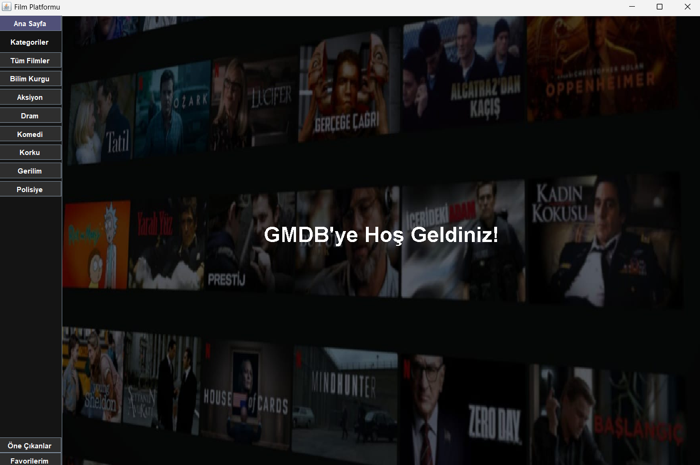

Uygulamayı açınca karşımıza çıkan giriş ekranı. Ekranın ortasında “GMDB’ye Hoş Geldiniz” yazısı, sol tarafta sidebar ve filmlerden oluşan arka plan Şekil 7.1. de gösterilmektedir.

Şekil 7.1. Ana Ekran

Ekranın sol tarafında bulunan “Ana Sayfa”, “Kategoriler”, “Öne Çıkanlar” ve “Favoriler” seçeneklerinin bulunduğu sidebar Şekil 7.2. de gösterilmektedir.

.

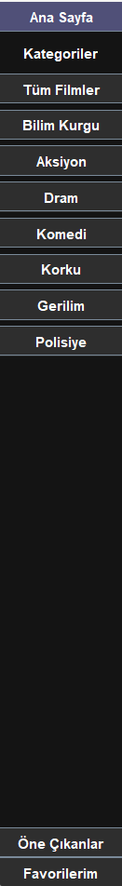

Şekil 7.2. Sidebar

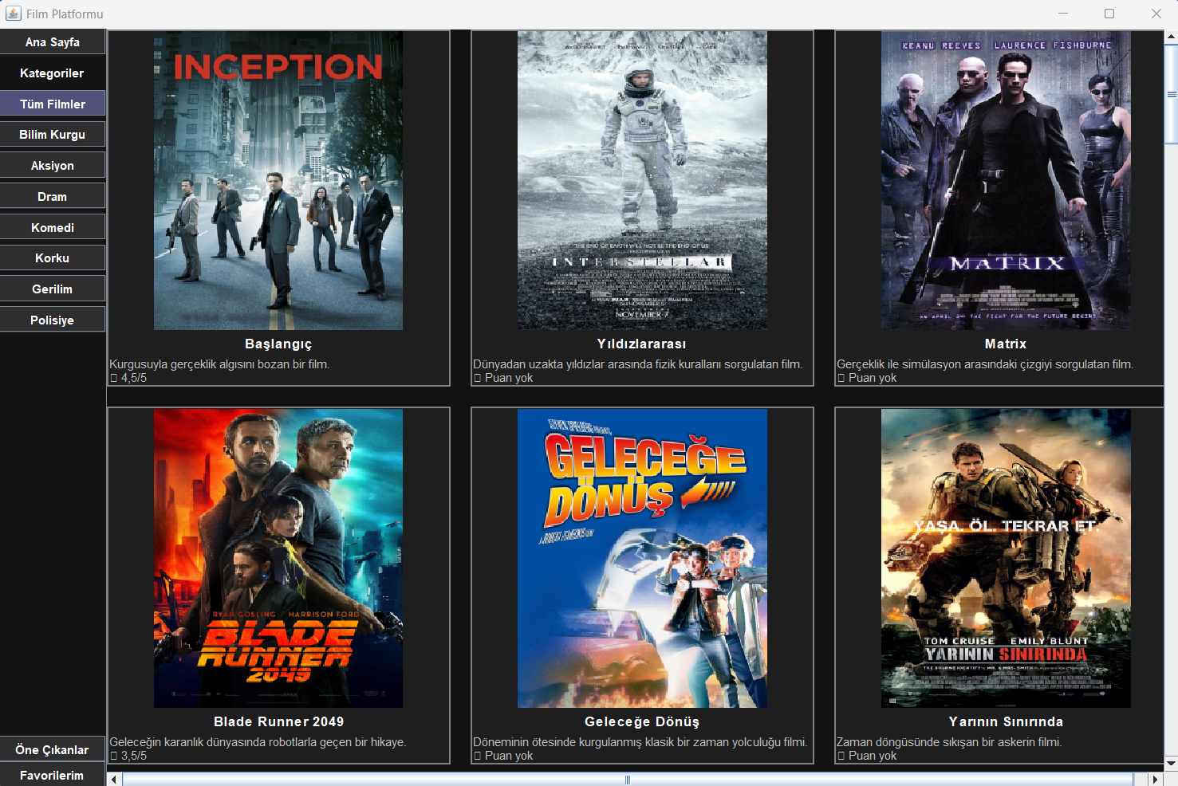

Platformdaki filmlerin hepsinin sıralandığı “Tüm Filmler” bölümü Şekil 7.3. de gösterilmektedir.

Şekil 7.3. Tüm Filmler Bölümü

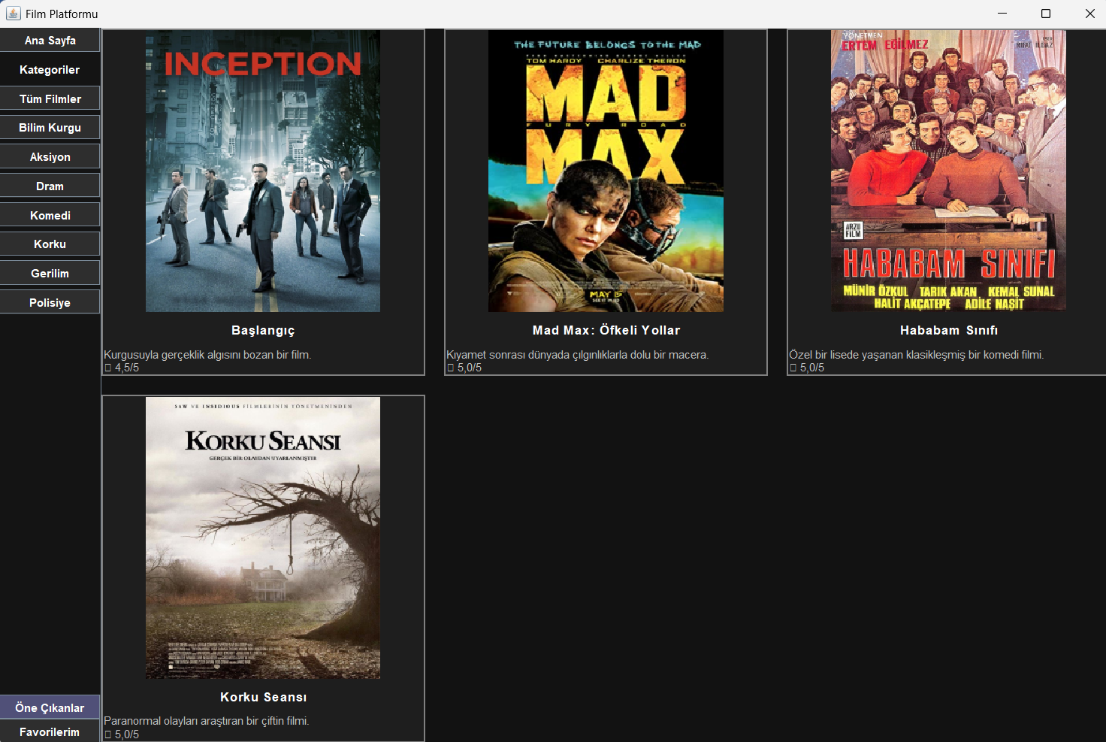

Puanı 4,5 ve üzerindeki filmlerin listelendiği “Öne Çıkarılanlar” bölümü Şekil 7.4. de gösterilmektedir.

Şekil 7.4. Öne Çıkarılanlar Bölümü

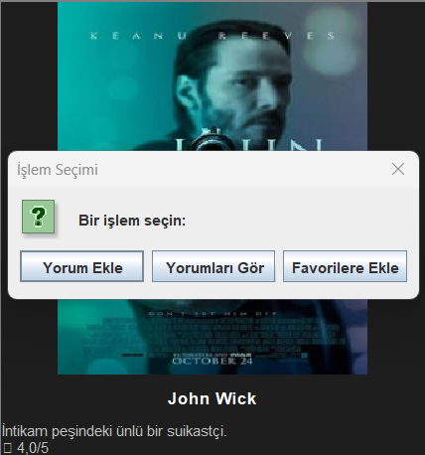

“Yorum Ekle”, “Yorumları Gör” “Favorilere Ekle” film işlemlerini seçme penceresi Şekil 7.5. de gösterilmektedir.

Şekil 7.5. Film İşlemleri Penceresi

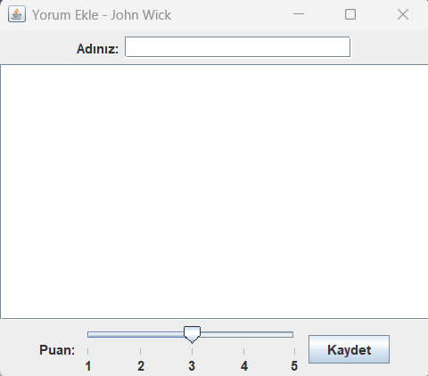

Filme bir yorum eklenmesini ve puan verilmesini sağlayan “Yorum Ekle” seçeneği Şekil 7.6. da gösterilmektedir.

Şekil 7.6. Yorum Yazma ve Puan Verme Penceresi

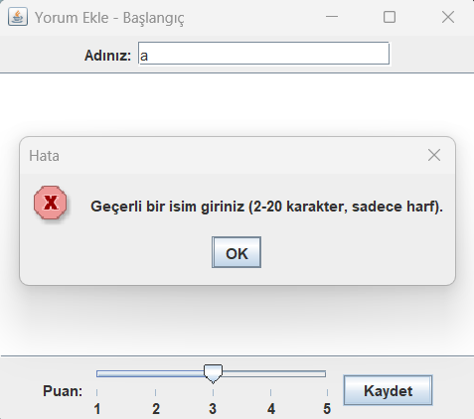

“Yorum Ekle” bölümünde isim kuralı olan 2-20 harf kuralına uyulmazsa çıkan hata mesajı Şekil 7.7. de gösterilmektedir.

Şekil 7.7. İsim Hatası Mesajı

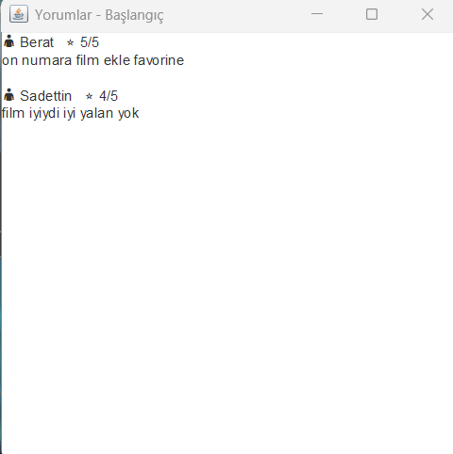

Kullanıcının kendi yaptığı ve daha önce yapılmış olan yorumları görüntüleyebildiği “Yorumları Gör” penceresi Şekil 7.8. de gösterilmektedir.

Şekil 7.8. Yorumları Gör Penceresi

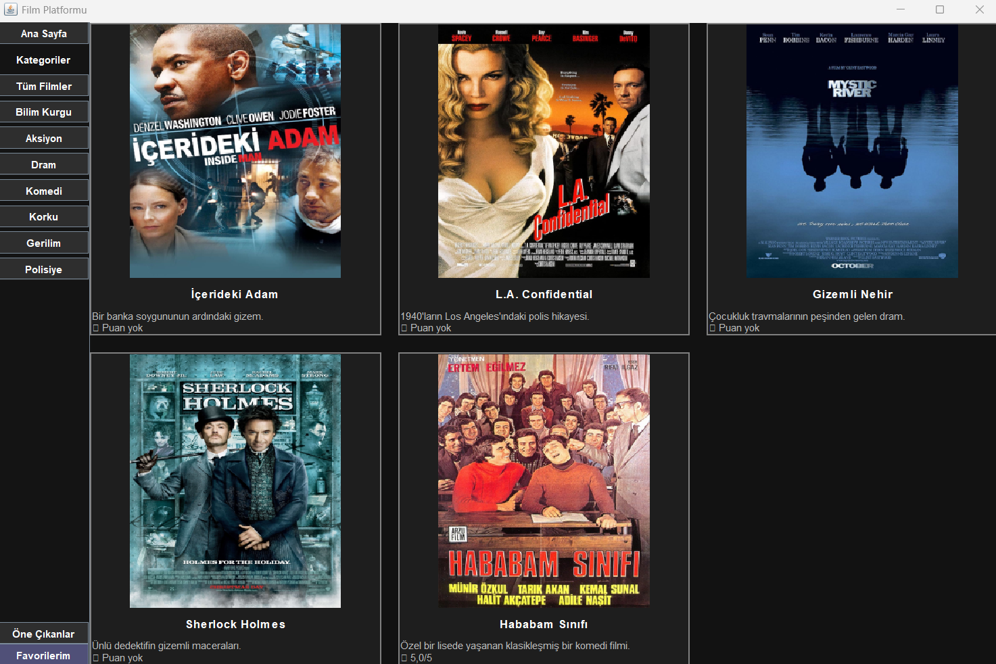

“Favorilere Ekle” işlemi uygulanan filmlerin listelendiği “Favorilerim” bölümü Şekil 7.9. da gösterilmektedir.

.

Şekil 7.9. Favoriler Bölümü

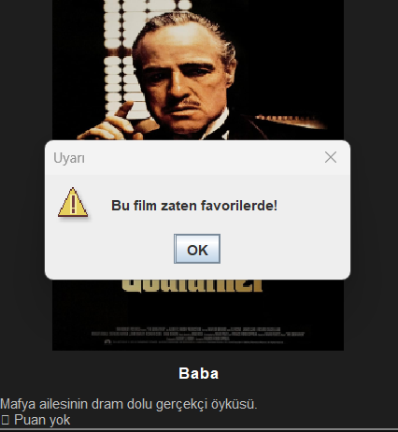

“Favorilere Ekle” işlemi zaten favorilere ekli olan bir filme uygulanırsa çıkan hata mesajı Şekil 7.10. da gösterilmektedir.

Şekil 7.10. “Bu Film Zaten Favorilerde” Hata Mesajı

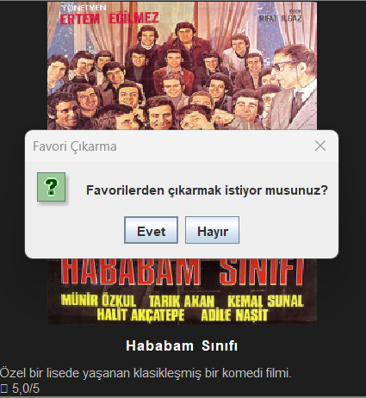

“Favorilerim” kategorisindeki bir filmi favorilerimden çıkarma penceresi Şekil 7.11. de gösterilmektedir.

Şekil 7.11. Favorilerden Çıkarma Penceresi

# UML Diyagramları

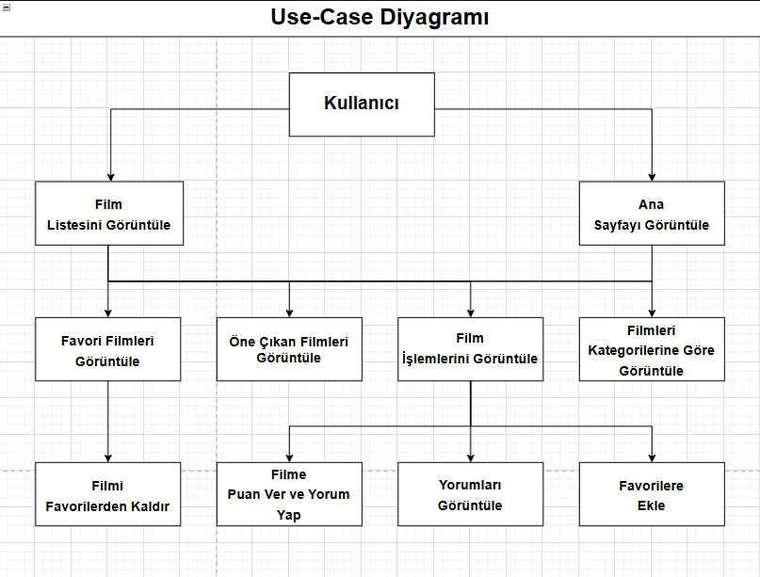

Şekil 8.1. Use-Case Diyagramı

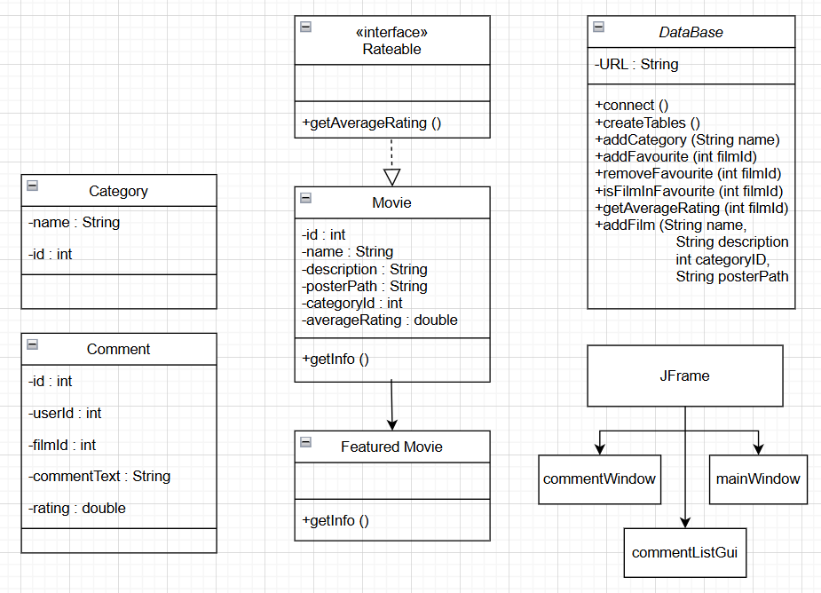

Şekil 8.2. Sınıf Diyagramı

# Sonuç ve Katkılar

GMDB projesi sayesinde, Nesne Yönelimli Programlama kullanılarak masaüstü ortamda veri tabanı bağlantılı dinamik bir uygulama geliştirilmiş ve kullanıcı deneyimi güçlendirilmiştir. Gerekli teknolojileri bilmemekten oluşan sorunlar iş bölümü yapılarak çözülmüş ve herkes kendisine düşen kısmı yaparak aynı zamanda da takım çalışması tecrübesi kazanılmıştır. Başka insanlarla çalışma konusunda ve Github kullanımı konusunda deneyim kazanılmıştır. Projeyi gelecekte geliştirme önerisi olarak da herkesin görebileceği film listeleri yaparak insanların kategoriden daha da spesifik konular hakkında film bulmasını sağlamak ve ek olarak da her filme konusu, türü, hikayesi ve benzeri kriterlere göre verilen etiketler ile insanların yüksek puan verdikleri filmlere benzer filmler öneren bir özellik eklemek gibi düşüncelerimiz var.

# 

# Kaynaklar

Yazılım Dünyası – GUİ Tutorial

URL: <https://youtu.be/QW3iL3zFJSU?si=EojbcGI0_rcD-uh5>

Kodlama Vakti – GUİ Tutorial

URL: <https://youtu.be/zERL__bD4NI?si=RMaDAQxM0GVcuJsd>

Ferhat Aykan – JDBC Tutorial URL:<https://youtu.be/kML6o2XWeXI?si=VITTcp9opubGh8C2>

sina5an – SQLite Tutorial

URL: <https://youtu.be/G1XjFsCGxB0?si=bg5c7LEB8xGcH7Qx>

# freeCodeCamp.org – Java Desktop App Tutorial URL: <https://youtu.be/qH9mWpYMtYU?si=xyoukiqV8gAarab->

# EKLER

Şekil 8.1. Use-Case Diyagramı 9

Şekil 8.2. Sınıf Diyagramı 10